Министерство науки и высшего образования Российской Федерации

Федеральное государственное бюджетное образовательное учреждение высшего образования

«Рязанский государственный радиотехнический университет имени В.Ф. Уткина»

Кафедра АСУ

Отчёт о лабораторной работе №1

Тема:

«Генерирующие и измерительные приборы»

По дисциплине

«Основы электроники»

Выполнил:

ст. гр. №135

Бардин М.С.

Проверил:

Холопов С.И.

Рязань 2023

Вариант №2.

**Цель работы**

Изучение принципов работы генерирующих и измерительных приборов, используемых при исследовании электрических схем, формирование электрических колебаний с заданными параметрами, выполнение измерительных операций с использованием осциллографа и мультиметра.

**Краткие теоретические сведения**

Осциллограф – это измерительный прибор, используемый для наблюдения исследуемого сигнала в виде функциональной зависимости изменения напряжения во времени. Изображение на экране формируется почти одновременно с действием сигнала на входе осциллографа, поэтому такие осциллографы называются осциллографами реального времени.

С помощью осциллографа можно измерять параметры электрических сигналов и их отдельных частей, например: длительности фронта и среза, неравномерность вершины импульсов; амплитуду, длительность и частоту следования электрических колебаний; степень отклонения формы сигнала от требуемой.

Генератор представляет собой измерительный прибор, обеспечивающий формирование колебаний с заданными параметрами.

Управление генератором осуществляется следующими элементами, помеченными на рисунке цифрами:

1. Выбор формы выходного сигнала: синусоидальной (устанавливается по умолчанию), треугольной и прямоугольной;

2. Определение частоты выходного сигнала;

3. Установка коэффициента заполнения в % (для импульсных сигналов прямоугольной формы это есть отношение длительности импульса к периоду повторения (величина, обратная скважности), для треугольных сигналов – соотношение длительности переднего фронта колебания к его периоду);

4. Определение амплитуды выходного сигнала;

5. Установка смещения (постоянной составляющей) выходного сигнала;

6. Выходные зажимы.

Мультиметр – универсальный измерительный прибор, позволяющий осуществлять измерение постоянных токов и напряжений, действующих значений переменных напряжений и токов, а также активных сопротивлений элементов электрических цепей.

Управление мультиметром осуществляется следующими элементами:

1. Выбор режима измерения тока, напряжения, сопротивления и ослабления;

2. Выбор типа измеряемого тока и напряжения (постоянного или переменного);

3. Установка параметров мультиметра.

**Параметры**

|  |  |  |  |  |  |  |  |
| --- | --- | --- | --- | --- | --- | --- | --- |
| Параметры гармонического колебания | | Параметры импульсного колебания | | | Параметры треугольного колебания | | |
| Частота [Гц] | Амплитуда  [mB] | Частота [кГц] | Амплитуда  [B] | Скважность | Частота [кГц] | Амплитуда  [mB] | dL |
| 225 | 46 | 3,5 | 1,3 | 5 | 1,8 | 232 | 0,28 |

**Выполнение работы**

1. Собрать схему, перенеся изображения приборов из библиотеки Instruments в рабочее окно EWB (рисунок 1).

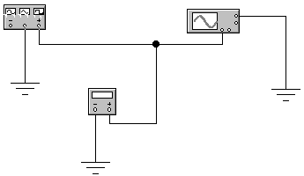

Рисунок 1 – Схема

1. Сконфигурировать генератор для формирования синусоидального колебания в соответствии с параметрами варианта (рисунок 2 - 4).

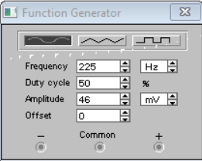

Рисунок 2 – Генератор для синусоидального колебания  
  
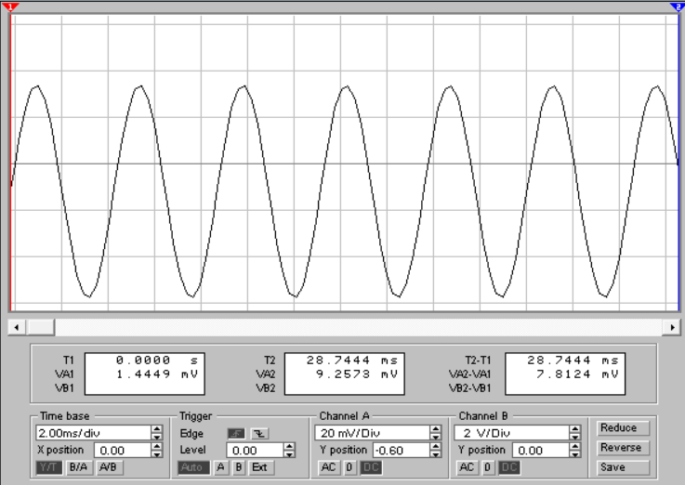

Рисунок 3 – Осциллограф с синусоидальным колебанием

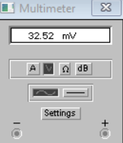

Рисунок 4 – Мультиметр для синусоидального колебания

Рассчитать погрешности оценки частоты и амплитуды:

Количество периодов N сигнала, размещаемых на экране осциллографа: N = 7

L – расстояние в делениях (клетках), которое занимают Nпериодов: L = 14

Коэффициент развёртки: Tp = 0,002

1. Расчет погрешности частоты:

Искомая частота:

$$F=\frac{N}{L*Tp}=\frac{7}{14*0.002}=250 \left(Гц\right)$$

Абсолютная погрешность:

$$∆F=\left|250-225\right|=25 \left(Гц\right)$$

Относительная погрешность:

$$EF=\frac{25}{225}*100\%=11.1\%$$

1. Расчет погрешности напряжения на вольтметре:

Амплитудное значение напряжения:

$$U=32.52*\sqrt{2}=45.5 (мВ)$$

Абсолютная погрешность:

$$∆U=\left|46-45.5\right|=0.5 (мВ)$$

Относительная погрешность:

$$EU=\frac{0,5}{46}*100\%=1.1\%$$

1. Расчет погрешности напряжения на осциллографе:

Размах: M = 4.5

Амплитудное значение напряжения:

$$U=\frac{M*Up}{2}=\frac{4.5*0.02}{2}=0.045 \left(В\right)=45 (мВ)$$

Абсолютная погрешность:

$$∆U=46-45=1 (мВ)$$

Относительная погрешность:

$$EU=\frac{1}{46}*100\%=2.17\%$$

1. В соответствии с вариантом задания сконфигурировать генератор для формирования колебания прямоугольной формы (импульсного колебания) (рисунок 5 - 7).

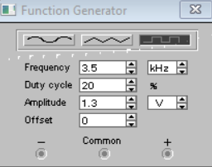

Рисунок 5 – Генератор для импульсного колебания

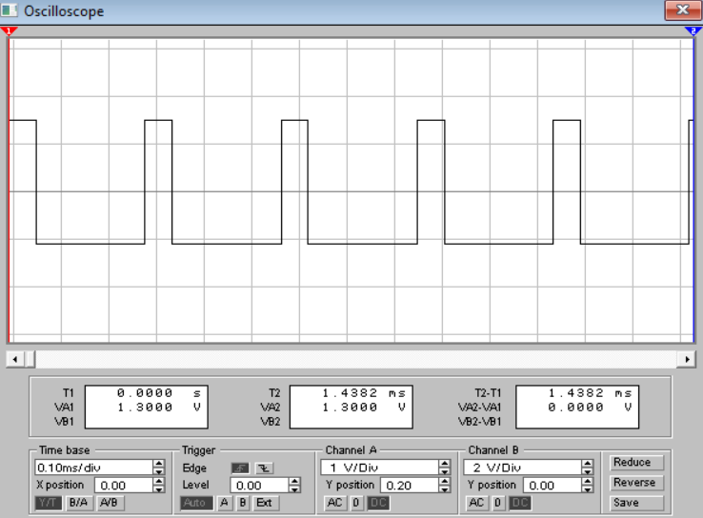

Рисунок 6 – Осциллограф с импульсным колебанием

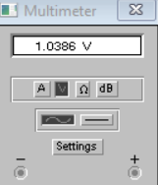

Рисунок 7 – Мультиметр для импульсного колебания

Задать скважность, которая определяется как отношение периода повторения T колебания к длительности tu импульса колебания:

$$Q=\frac{T}{tu}=\frac{1}{5}=20 \%$$

Рассчитать значения и погрешности измерения частоты и амплитуды:

Количество периодов N сигнала, размещаемых на экране осциллографа: N = 4

L – расстояние в делениях (клетках), которое занимают Nпериодов: L = 11

Коэффициент развёртки: Tp = 0.0001

1. Расчет погрешности частоты:

Искомая частота:

$$F=\frac{N}{L*Tp}=\frac{4}{11*0.0001}=3.63 \left(кГц\right)$$

Абсолютная погрешность:

$$∆F=\left|3.63-3.5\right|=0.13 \left(кГц\right)$$

Относительная погрешность:

$$EF=\frac{0.13}{3.5}*100\%=3.71 \%$$

1. Расчет погрешности напряжения на осциллографе:

Размах: M = 2.5

Амплитудное значение напряжения:

$$U=\frac{M*Up}{2}=\frac{2.5*1}{2}=1.25 \left(В\right)$$

Абсолютная погрешность:

$$∆U=1.3-1.25=0.05 (мВ)$$

Относительная погрешность:

$$EU=\frac{0.05}{1.3}*100\%=3.85 \%$$

1. Сконфигурировать генератор для формирования треугольного процесса (рисунок 8 - 9).

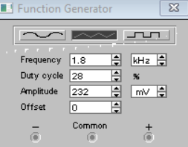

Рисунок 8 – Генератор для треугольного колебания

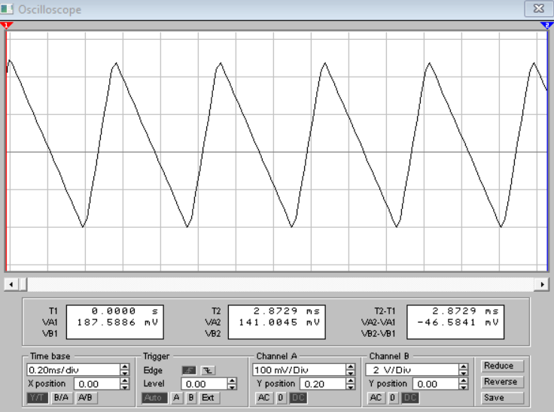

Рисунок 9 – Осциллограф с треугольным колебанием

Для оценки значения периода повторения колебаний требуются значения L – расстояния в делениях, которое занимает 1 период и Tp – коэффициент развертки (ms/div). В таком случае значение периода будет вычисляться по формуле: T = L * Tp.

Как видно из рисунка, Tp = 0,2 (ms/div), а L = 2.9. В таком случае период будет равен: T = 2.9 * 0.2 = 0.58 мс.

Значения для амплитуды треугольного сигнала рассчитываются аналогично значениям для гармонического колебания.

Коэффициент усиления в канале равен Up = 0.1 В, а число клеток — M = 4.4, тогда значение амплитуды, примет значение: U = (4.4 * 0.1)/2 = 0.22 В.

Длительность нарастающего tнар и спадающего tспад фронтов треугольного колебания рассчитываются аналогично периоду повторения колебаний. Для длительности нарастающего фронта L = 0.8:

tнар  = 0.8 * 0.2 = 0.16 мс. tспад = Т - tнар = 0.58 – 0.16 = 0.42 мс.

**Вывод**

По окончании лабораторной работы был изучен принцип работы генерирующих и измерительных приборов, используемых при исследовании электрических схем, сформированы электрические колебания с заданными параметрами, выполнены измерительные операции с использованием осциллографа и мультиметра.